SIARAN PERS
Samsung Tingkatkan Pengalaman Pengguna dan Keluarga Melalui Pembaruan SmartThings

SmartThings Family Care yang ditingkatkan menghadirkan dukungan yang lebih menyeluruh bagi keluarga yang tinggal berjauhan
Galaxy Now Brief kini mengintegrasikan Home Security, Family Care, dan Pet Care, serta diperluas ke TV dan kulkas Family Hub.

Samsung Electronics hari ini mengumumkan pembaruan pada platform smart home globalnya, SmartThings, untuk menghadirkan pengalaman yang lebih baik dalam membantu pengguna merawat diri sendiri maupun anggota keluarga dalam kehidupan sehari-hari. Melalui pembaruan terbaru ini, SmartThings memperkuat layanan Family Care sehingga pengguna dapat memberikan perhatian yang lebih baik kepada orang tua atau anggota keluarga yang tinggal terpisah. SmartThings juga mengintegrasikan lebih banyak fitur utamanya ke dalam Now Brief, layanan ringkasan informasi yang dipersonalisasi di perangkat Galaxy, guna semakin meningkatkan kenyamanan dan kemudahan dalam aktivitas sehari-hari. Samsung berencana menghadirkan kemampuan baru Now Brief ini secara bertahap ke TV dan kulkas Family Hub.
“Teknologi AI Samsung tidak hanya menghadirkan kemudahan dalam kehidupan sehari-hari, tetapi juga membantu pengguna merawat diri sendiri dan keluarga dengan rasa tenang yang lebih besar,” ujar Jaeyeon Jung, Executive Vice President dan Head of the SmartThings Team, AI Platform Center, Samsung Electronics. “SmartThings akan terus memperkuat perannya sebagai platform yang menghubungkan kehidupan sehari-hari pengguna dengan AI secara mulus, sekaligus terus memperluas layanan-layanan unggulan yang menjadi pembeda.”

Family Care yang Ditingkatkan Memudahkan Pengguna Memantau Orang-orang Terkasih
Family Care menghubungkan SmartThings dengan berbagai peralatan rumah tangga dan perangkat mobile untuk memberikan notifikasi mengenai aktivitas orang tua lanjut usia, pengingat jadwal minum obat dan kunjungan ke rumah sakit, serta peringatan berbasis lokasi. Melalui pembaruan terbaru ini, layanan tersebut kini menghadirkan dukungan yang lebih menyeluruh dan penuh perhatian bagi keluarga.
Selain itu, Samsung menghadirkan fitur baru Care on Call yang memungkinkan pengguna memantau kondisi anggota keluarga yang mereka rawat dengan lebih mudah melalui panggilan telepon sederhana. Ketika pengasuh atau anggota keluarga yang menggunakan layanan ini menelepon penerima perawatan, akan muncul pop-up yang menampilkan informasi penting secara sekilas sebelum panggilan dimulai, seperti waktu aktivitas pertama pada hari itu, waktu aktivitas terakhir, serta kondisi cuaca setempat. Informasi ini membantu pengasuh mengajukan pertanyaan yang lebih relevan saat melakukan pengecekan dan memberikan respons yang lebih tepat.
SmartThings juga dapat memantau secara berkelanjutan perangkat seperti AC, air purifier, dehumidifier, dan humidifier untuk memantau suhu ruangan, tingkat kelembapan, serta kualitas udara di dalam rumah. Jika terdeteksi pola penggunaan yang tidak biasa, sistem akan segera mengirimkan notifikasi kepada pengasuh sehingga mereka dapat mengendalikan perangkat terkait dari jarak jauh.
Family Care juga membuat fitur Safety Patrol menjadi lebih praktis. Fitur ini memanfaatkan SmartThings untuk mengirimkan Bespoke AI Jet Bot Steam Ultra guna memeriksa berbagai area di dalam rumah. Jika tidak terdeteksi aktivitas dari penerima perawatan dalam jangka waktu tertentu, pengguna akan menerima notifikasi dan dapat mengaktifkan fitur ini dari jarak jauh apabila pengasuh perlu mengambil tindakan. Melalui kamera yang terpasang pada robot vacuum tersebut, pengasuh dapat melihat situasi yang mungkin terjadi, misalnya ketika seseorang tergeletak dan tidak dapat bergerak. Fitur komunikasi dua arah melalui speaker dan mikrofon bawaan juga memungkinkan pengasuh berinteraksi secara langsung.
Untuk semakin meningkatkan kualitas perawatan bagi orang-orang terkasih, Samsung juga menyempurnakan fitur Care Insight agar mampu menyajikan data jangka panjang yang lebih bermanfaat di dalam layanan Family Care. Fitur ini menganalisis berbagai faktor, seperti suhu dan tingkat kelembapan, serta memantau apakah kondisinya berada di luar kisaran yang ideal. Selain itu, Care Insight juga melacak perubahan signifikan pada tingkat aktivitas dan penggunaan perangkat yang terhubung dibandingkan dengan minggu sebelumnya.

Now Brief Hadir di TV dan Family Hub
Now Brief menghadirkan pengalaman AI yang lebih kaya dengan mengintegrasikan berbagai layanan utama SmartThings, sehingga membantu pengguna tetap mendapatkan informasi mengenai aktivitas sehari-hari, kondisi anggota keluarga, serta situasi di dalam maupun di luar rumah.
Seiring peluncuran seri Galaxy S26, Now Brief akan mendukung layanan Home Security, Family Care, dan Pet Care, melengkapi fitur yang sudah tersedia sebelumnya seperti Home Insight, Energy, dan Sleep Environment Report. Melalui Now Brief, pengguna dapat melihat berbagai informasi penting yang dibutuhkan untuk merawat diri sendiri, keluarga, maupun rumah dengan cepat dalam satu tampilan.
Now Brief dirancang untuk menghadirkan pengalaman yang dipersonalisasi secara konsisten di seluruh rumah, dan akan mulai tersedia secara bertahap pada TV yang diluncurkan mulai 2024 serta kulkas Family Hub yang diluncurkan mulai 2021.
Untuk memberikan pengalaman yang lebih praktis, pengguna tidak perlu membuka Now Brief secara manual. Jika fitur ini telah diatur sebelumnya, Now Brief akan aktif secara otomatis ketika pengguna mendekati TV, menyentuh layar kulkas Family Hub, atau membuka dan menutup pintu kulkas.
Kini, baik saat berada di rumah maupun sedang bepergian, Now Brief yang telah diperluas membantu pengguna tetap mendapatkan informasi terbaru, mulai dari status perangkat di rumah dan penggunaan energi, kualitas tidur pada malam sebelumnya, pembaruan Home Security berdasarkan smart door lock, sensor pintu, dan mode keamanan, aktivitas harian orang tua, hingga informasi mengenai aktivitas berjalan bersama anjing peliharaan.
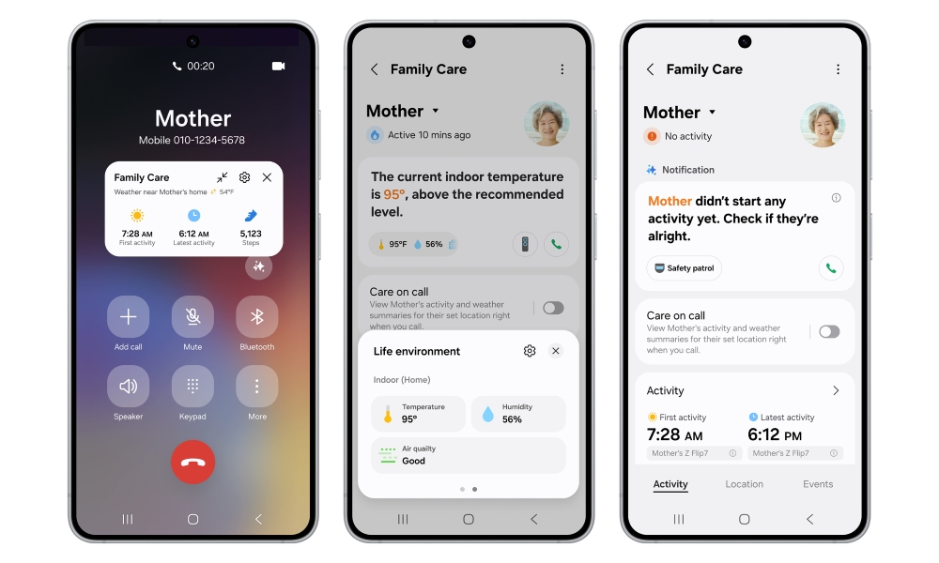
Fitur-fitur baru yang diperkenalkan pada layanan Samsung SmartThings Family Care meliputi Care on Call, Care Insight, dan Safety Patrol.
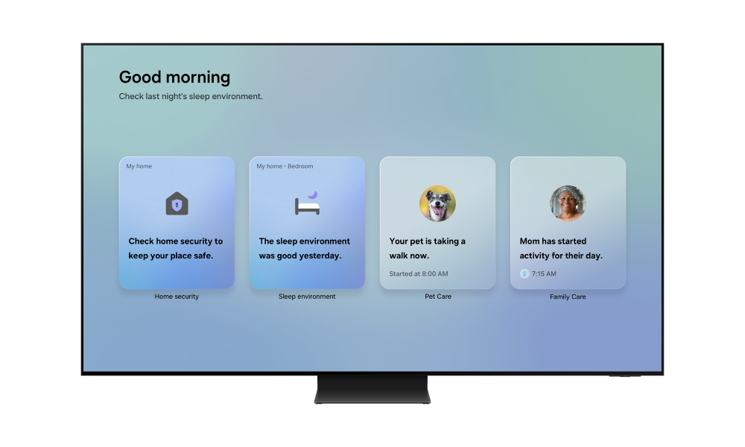
Berbagai fitur SmartThings kini telah terintegrasi ke dalam Now Brief di smartphone Samsung Galaxy, sehingga pengguna juga dapat dengan mudah melihat informasi tersebut melalui layar TV.

-o0o-
Tentang Samsung Electronics Co., Ltd.
Samsung menginspirasi dunia dan membentuk masa depan melalui ide dan teknologi yang transformatif. Perusahaan ini mendefinisikan ulang dunia TV, digital signage, smartphone, wearable, tablet, peralatan rumah tangga, dan sistem jaringan, serta memori, sistem LSI, dan foundry. Samsung juga mengembangkan teknologi pencitraan medis, solusi HVAC, dan robotika, sekaligus menghadirkan produk otomotif dan audio inovatif melalui Harman. Dengan ekosistem SmartThings, kolaborasi terbuka dengan berbagai mitra, dan integrasi AI di seluruh portofolio, Samsung menghadirkan pengalaman konektivitas yang cerdas dan mulus. Untuk berita terbaru, kunjungi Samsung Newsroom di news.samsung.com.

For More Information:
Fia Handayani  Public Relations Manager  Samsung Electronics Indonesia  Email: f.handayani@samsung.com | Binar Sekar Kinasih  Associate PR Manager  Senyata PR  Email: samsung@pr-teamsenyata.com

Care on Call tersedia pada smartphone Galaxy yang menjalankan One UI 8.5 atau versi yang lebih baru. Fitur ini tidak mendukung panggilan melalui internet.
Fitur kendali jarak jauh tersedia apabila pengasuh telah diberikan izin untuk mengendalikan perangkat milik penerima perawatan dari jarak jauh.
Fitur kendali jarak jauh tersedia apabila pengasuh telah diberikan izin untuk mengendalikan perangkat milik penerima perawatan dari jarak jauh. Ketersediaan fitur dapat berbeda bergantung pada produk, model, dan wilayah.
Ketersediaan fitur dapat berbeda bergantung pada produk, model, wilayah, serta jadwal pembaruan perangkat lunak Over The Network (OTN) untuk masing-masing produk.
Perangkat terkait harus telah didaftarkan ke SmartThings, dan layanan ini harus diaktifkan melalui tab Life.

